Заявление от Дольщиков для подачи документов на государственную регистрацию права собственности.

В Управление Федеральной службы
государственной регистрации, кадастра
и картографии по Москве.

ЗАЯВЛЕНИЕ № б/н

Настоящим сообщаю, что первичная регистрация договоров участия в долевом строительстве по адресу: г. Москва, ул. Покровская, дом 17, корп. 5 (строительный адрес: Москва, внутригородское муниципальное образование Некрасовка, Люберецкие поля, квартал 6, корп. 1), проходила в Управление Федеральной службы государственной регистрации, кадастра и картографии по Москве по адресу: г. Москва, Рубцовская наб., дом 3, стр. 1.

Пакет документов, являющийся основанием для оформления права собственности на объекты недвижимого имущества, расположенные по адресу: г. Москва, ул. Покровская, дом 17, корп. 5 - смотрите в архиве по адресу: г. Москва, ул. Покровская, дом 17, корп. 5, кв. 1, регистрационное дело № 77/007/238/2019-24 от 23.01.2019 года, оригиналы и заверенные копии нижеуказанных документов, также находятся в данном регистрационном деле, а именно:

- Разрешение на Ввод объекта в эксплуатацию от 03.12.2018 года № 77-166000-008655-2018 (оригинал),
- Разрешение на строительство от 26.09.2016 года № 77-166000-013347-2016 (оригинал),
- Распоряжение № 25143 от 02.08.2018 года «О присвоении адресов объектам адресации» (заверенная копия),
(Оригинал документа на сайте – www.mos.ru/Документы Департамента городского имущества города Москвы/ДГИ)
- Решение № б/н от 26.09.2016 года о продлении полномочий Генерального директора ООО «Авеста-Строй» (заверенная копия),
- Приказ № 1231-АВ от 03.10.2016 года о вступлении в должность Генерального директора ООО «Авеста-Строй» (заверенная копия),
- Свидетельство о государственной регистрации права собственности на земельный участок от 09.07.2015 года (заверенная копия),
- Договор № ДКП/ЕВР-7/АС купли-продажи земельного участка от 22.06.2015 года
(Оригинал Договора № ДКП/ЕВР-7/АС купли-продажи земельного участка от 22.06.2015 года находится в регистрационном деле № 77-77/004-77/004/047/2015-397/2 от 09.07.2015 года),
- Проектная декларация ООО «Авеста-Строй» по состоянию на 15.11.2016 года (оригинал),
- Проектная декларация ООО «Авеста-Строй» по состоянию на 26.12.2018 года (оригинал),

Также сообщаю, что Технические планы, указанные в Разрешении на Ввод объекта в эксплуатацию от 03.12.2018 года за № 77-166000-008655-2018, а именно:
от 22.11.2018 года, кадастровый инженер Кислов Владимир Михайлович, квалификационный аттестат № 69-16-731,
от 21.11.2018 года, кадастровый инженер Кислов Владимир Михайлович, квалификационный аттестат № 69-16-731,
от 21.11.2018 года, кадастровый инженер Кислов Владимир Михайлович, квалификационный аттестат № 69-16-731,
от 21.11.2018 года, кадастровый инженер Кислов Владимир Михайлович, квалификационный аттестат № 69-16-731,
от 21.11.2018 года, кадастровый инженер Кислов Владимир Михайлович, квалификационный аттестат № 69-16-731,
от 21.11.2018 года, кадастровый инженер Кислов Владимир Михайлович, квалификационный аттестат № 69-16-731,
от 16.11.2018 года, кадастровый инженер Кислов Владимир Михайлович, квалификационный аттестат № 69-16-731, были представлены Мосгосстройнадзором в порядке межведомственного взаимодействия через электронную систему Облако@mail.ru (в соответствии с Федеральным законом от 13.07.2015 года № 218-ФЗ «О государственной регистрации недвижимости).

Уставные документы ООО «Авеста-Строй» и полномочия Генерального директора – смотрите в архиве по адресу: г. Москва, п. Некрасовка, регистрационное дело № 77-77-22/067/2013-723 от 29.11.2013 года.

Пакет документов, являющийся основанием для строительства (реконструкции), инвестирования («открытие адреса») – смотрите в архиве по адресу: г. Москва, пос. Некрасовка, земельный участок с кадастровым № 77:16:0010105:6525, регистрационное дело № 77-77/017-77/017/060/2016-2179 от 14.12.2016 года.

Проектная декларация (оригинал) от ООО «Авеста-Строй» – смотрите в архиве по адресу: г. Москва, пос. Некрасовка, регистрационное дело № 77:16:0010105:6525-77/002/2018-2389 от 10.08.2018 года, а также на веб-сайте: www.avestastroy.ru; и в Единой информационной системе жилищного строительства (ЕИСЖС).

Квартира (Нежилое помещение) № _________ по адресу: г. Москва, ул. Покровская, дом 17, корп. 5, состоит на кадастровом учете, кадастровый номер ____________________________.

_________________________________ «____» ______________ 20____ г.
(ФИО, подпись)

Уважаемые дольщики!

Кадастровые номера всех квартир и нежилых помещений по адресу: г. Москва, ул. Покровская, дом 17, корп. 5 - можно узнать на официальном сайте Управления Росреестра по Москве по адресу: www.rosreestr.ru
ссылка: https://rosreestr.ru/wps/portal/online_request - Онлайн-справка по недвижимости.

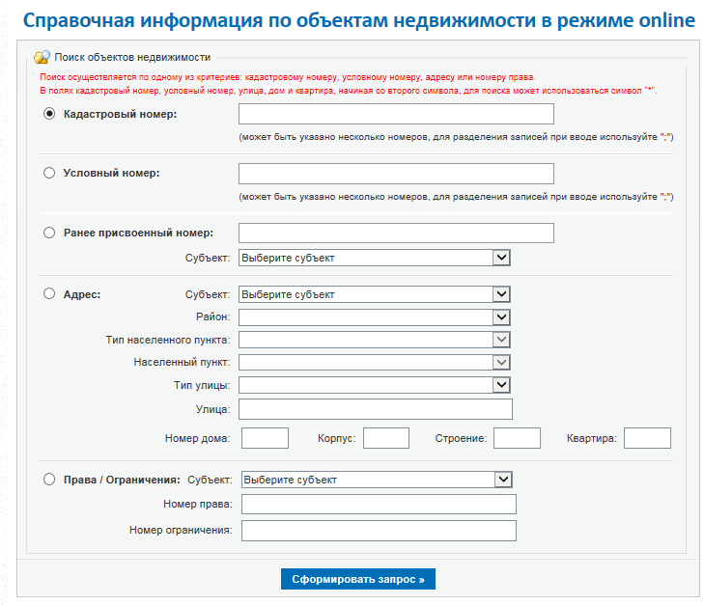
Примечание:
- Пройдя путь по указанной ссылке, у Вас откроется «окно – Справочная информация по объектам недвижимости в режиме online» - образец указан выше,
- Вы заполняете в таблице строки адреса вашей Квартиры /Нежилого помещения - например: г. Москва, ул. Покровская, дом 16, кв. 1 и нажимаете «Сформировать запрос»,
- Результат выполнения запроса указан в «Окне» ниже, распечатайте этот документ или просто впишите кадастровый номер в заявление на 2-ой странице.


